and_gate详细设计方案

AND_GATE简介：
And_gate，就是与门，又称“与电路”。执行“与”运算的基本门电路。有几个输入端，只有一个输出端。当所有的输入同时为“1”电平时，输出才为“1”电平，否则输出为“0”电平。
与的含义是：只有当决定一件事情的所有条件都具备时，这个事件才会发生。
与门表达式：F=A&B。
“与”门 用“AND”表示，电路状态表：
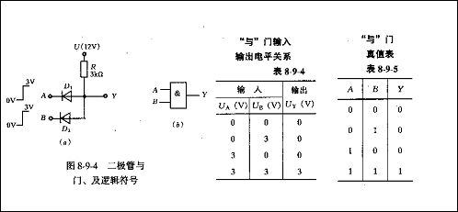

AND_GATE规格：
二输入与门是最基本的数字电路单元。

Verilog HDL源代码
Verilog HDL代码为：

/************************Copyright (c)*****************************
** @ Dongdong Studio
**
**---------------------------------------File Info-----------------
** File name: and_gate
** Last modified Date: 2011-11-06
** Last Version: 1.0
** Descriptions: and_gate
**-----------------------------------------------------------------
** Created by: dongdong
** Created date: 2011-11-06
** Version: 1.0
** Descriptions: The original version
**
*******************************************************************/
module and_gate (
//input
input a ,
input b ,
//output
output wire y
);

/*******************************************************************
** Main Program
**
*******************************************************************/

assign y = a & b;

endmodule

//end of RTL code

实验
可以使用拨码开关的两个按钮来模拟A和B，然后使用一个LED模拟输出Y，只有A和B都为1（高电平），LED才能点亮。

说明：

A对应KEY1；
B对应KEY2；

日积月累
思考四输入与门电路。

综合出的电路
and_gate代码综合出的电路如下：
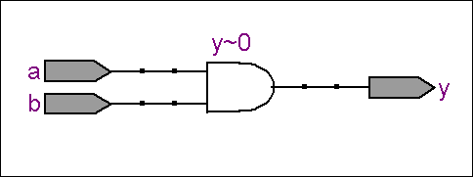
2010-11-06 (C) DongDong Stduio

